Решение 3 тур 2012/2013 Юный олимпиец

ТВОРЧЕСКОЕ ЗАДАНИЕ

Составьте кроссворд на олимпийскую тематику. Вам необходимо прислать «сетку» кроссворда, вопросы (минимум 10-15), ответы.
В кроссворд можно внести ключевое слово.

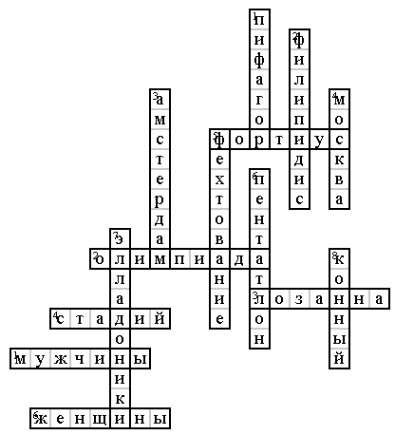
Кроссворд «Олимпийские игры» представила Саевич Светлана Сергеевна,
ученица 11 «Б» класса УО «Гомельский государственный областной лицей»

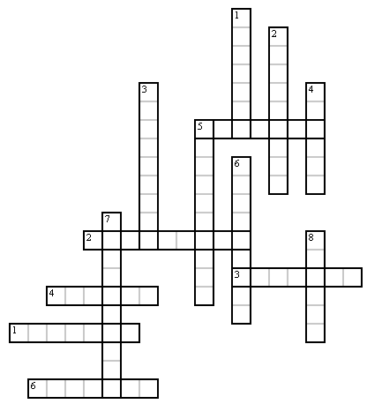

Вопросы к кроссворду «Олимпийские игры»
По горизонтали:
1. Кто допускался к олимпийским состязаниям в Олимпии?
2. Переведите на греческий язык «дочь Олимпа».
3. Где находится штаб-квартира МОК?
4. Как называлась минимальная дистанция для бега в Олимпии ? Один
5. Ситиус! Альтиус! …
6.Кто не имел права быть зрителем?

По вертикали:
1. Назовите известного математика и философа - победителя Олимпийских игр древности.
2. В 490 году до н.э. после битвы греческий воин пробежал 42 км 195 м от местечка Марафон до Афин, чтобы рассказать о великой победе греков над войском персов. Назовите его фамилию.
3. Когда впервые зажжен Олимпийский огонь на стадионе в столице Игр?
4.Где проводились олимпийские игры в 1980г?
5. Начиная с 18 века, проигравшим стали оставлять жизнь, что и послужило бурному развитию этого вида спорта. Какого?
6. В Древней Греции наиболее популярными были состязания в пятиборье. Как оно называлось?
7.Как назывались судьи и распорядители Игр в Древней Греции?
8. Какой вид спорта традиционно завершает летние Игры?

Ответы
По горизонтали:

1. мужчины
2. олимпиада
3. лозанна
4. стадий
5. фортиус
6. женщины

По вертикали:

1. пифагор
2. филипидис
3. амстердам
4. москва
5. фехтование
6. пентатлон
7. элладоники
8. конный

